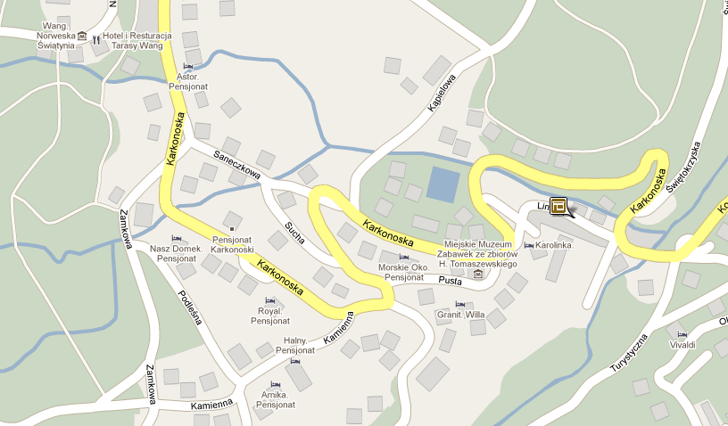

Lokalizacja inwestycji „Rewitalizacja parku przy ul Saneczkowej” na planie Karpacza

